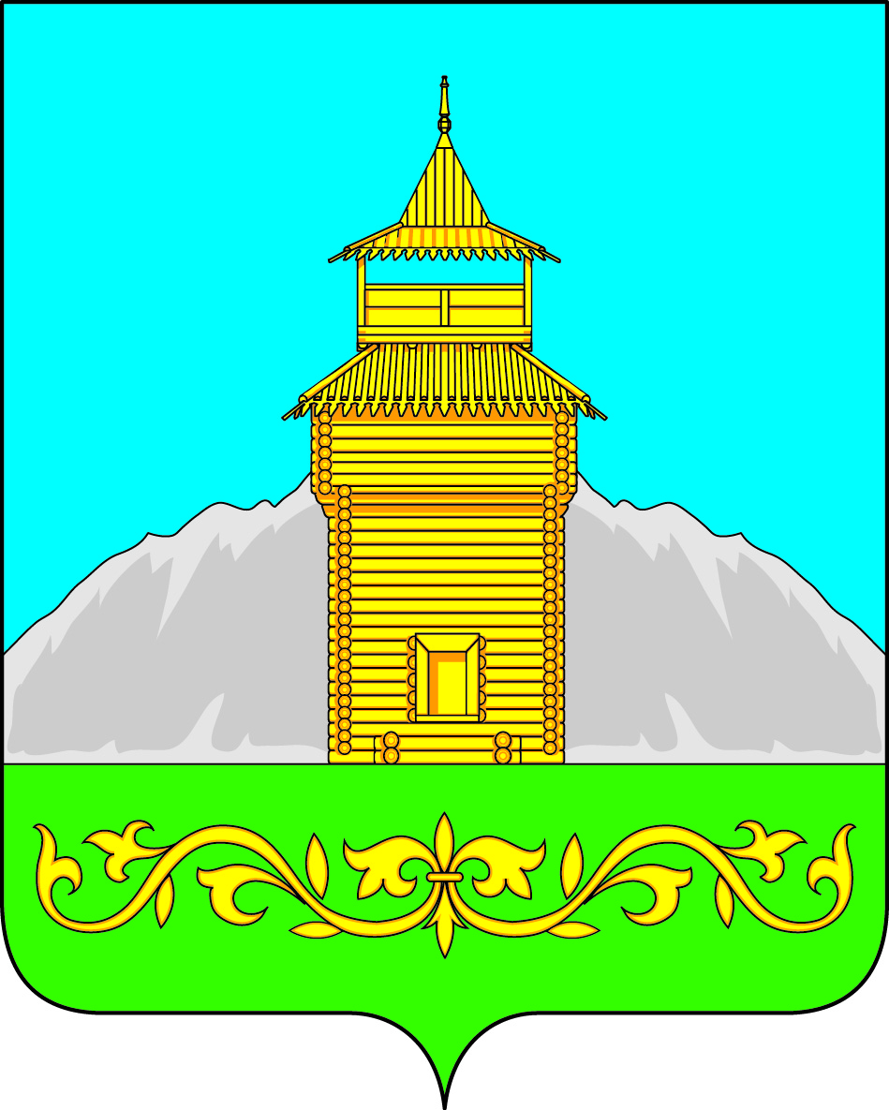

Российская Федерация
Республика Хакасия
Таштыпский район
Совет депутатов Таштыпского сельсовета

Р Е Ш Е Н И Е

30 мая 2018 года с. Таштып № 28

О прекращении полномочий депутата
Совета депутатов Таштыпского сельсовета
по избирательному округу № 4 Селезнева А.Ю.

В соответствии п.2, ч.6 ст. Федерального Закона РФ от 06.10.2003г. № 131-ФЗ «Об общих принципах организации местного самоуправления в РФ». Рассмотрев заявление депутата А.Ю. Селезнева по избирательному округу № 4
Совета депутатов Таштыпского сельсовета о снятии полномочий на основании личного заявления, в связи со сменой места жительства , на основании п.2,ч.9 ст.31Устава муниципального образования Таштыпский сельсовет, Совет депутатов Таштыпского сельсовета, Решил:

1. Прекратить полномочия депутата Совета депутатов Таштыпского сельсовета с Селезнева А.Ю. по избирательному округу № 4.
2. Контроль за исполнением настоящего решения возложить на комиссию по вопросам социальной политики, законности и правопорядка (А.И. Салайдинова).
3. Решение Совета депутатов Таштыпского сельсовета опубликовать на сайте Таштыпского сельсовета.
4.Настоящее решение вступает в силу со дня его опубликования (обнародования).

Глава Таштыпского сельсовета Р.Х. Салимов

